ВМЕСТО ВСТУПЛЕНИЯ
Вспоминаю благословенные времена (как давно это было!), когда мы с тобой тренировались вместе – в Судаке, в Пёрчахе, в Татранске Ломнице, в Кётцхели, в Сопоте, в Зеефельде, в Опатии и других местах – и ты часто справедливо критиковал меня как более опытный теннисист. Особенно тебе не нравилась моя работа ног. Ты говорил:
- Почему в момент удара твои ступни стоят рядом, близко друг к другу? Да ещё и поднимаешься на носочках к тому же? Готовиться к удару надо заранее, бежать в угол и стараться делать разножку, даже чуть-чуть скользить по грунту, проехаться на кроссовках. Надо широко расставить ноги перед ударом и, стоя крепко на двух ногах, произвести удар. А не порхать, как бабочка, в воздухе.
Лично я критику люблю (цитата из фильма «Верные друзья»). Нет, серьёзно. Я считаю её более полезной, чем похвалы и славословия. И я стал мотать на ус. И твои замечания. И мнения знаменитых теннисистов и тренеров, особенно чехов, американцев. Смотрел видеопособия, читал книжки по теннису, внимательно наблюдал по телевизору игру лучших теннисистов и теннисисток, записывал на видеомагнитофоне их матчи и затем просматривал и в обычном режиме, и в режиме остановки кадров. И постепенно у меня сложилось отчётливое представление, что же это такое - произвести грамотный эффективный красивый удар.
Вот как я это понимаю.
1.Определить направление и скорость полёта мяча и как можно быстрее замахнуться и выйти на линию его полёта.
2. Вычислить место встречи с мячом и мелкими шажками подбежать к этому месту как можно раньше (с готовым замахом).
3. Стать на землю двумя ногами и несколько мгновений постоять, ожидая подлёта мяча к предполагаемой точке удара, то есть сделать паузу. Вот, примерно, так, как это делает Яша Атрохов.
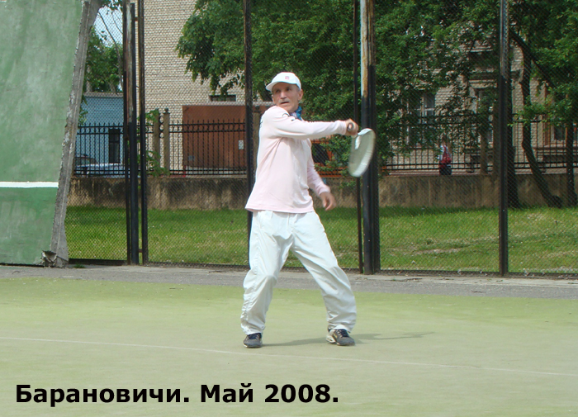
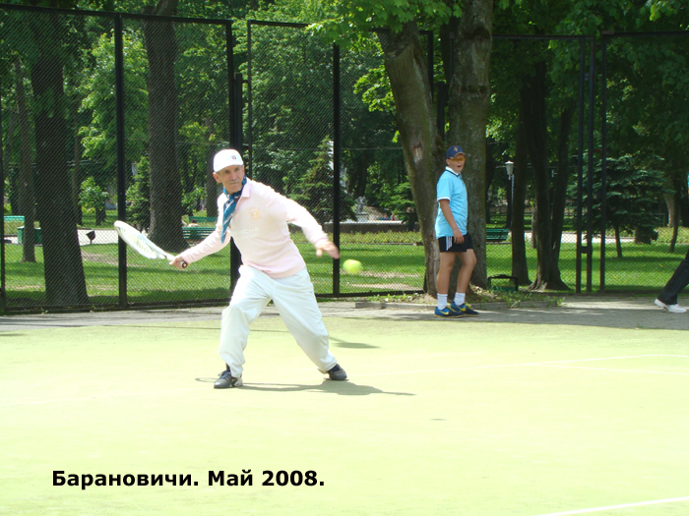
4. Начать движение ракетки вперёд за несколько мгновений до того, как мяч окажется в точке удара (впереди, сбоку), с тем чтобы произвести удар по мячу в точке удара. Ни в коем случае не опаздывать с ударом!
5.Само ударное движение основано на прочном стоянии на земле двумя ногами, широко расставленными. Импульс ударного движения (цитирую Крошину) начинается от стоп, идёт вверх и сообщается сначала ручке (ближней к игроку части ракетки) и лишь потом – головке. Это мы видим у Федерера. Замахнувшись, он начинает удар с разгибания ног и поворота плеч. За плечом он тянет руку (всю руку), локоть к туловищу не прижимает! Рука тянет ручку (головка сзади!), кулак пролетает мимо мяча, и вот тут-то головка со страшной силой бьёт хлыстообразно по мячу, как бы причёсывая его. Рука забрасывается на противоположное плечо. Тело швыряется вперёд при помощи обеих ног, отталкивающихся от земли. При этом корпус вращается, так что линия плеч поворачивается на 180 градусов.
Вот, собственно, и всё. Да ты и сам это всё конечно знаешь.
Вот с этим знанием давай и посмотрим твою игру на кинограммах, которые я сделал. Спокойно. Объективно. Аналитически. Замах. Пауза. Работа ног. Разворот плеч при замахе. Обратный поворот плеч при начале удара Положение руки и ракетки при замахе и при ударе. Мах. Точка удара. Ну и всё остальное. Форхэнд. Бэкхэнд. Подача. Цель: выявить возможные недостатки и постараться (при желании) их исправить.
Съёмка произведена в 2008 году во время твоих матчей с Войтовичем (в мае в Барановичах) и с Шарешиком (в июне в Минске).

